UPRA összefoglaló kezdőknek

*UPRA for dummies*

Tartalom

1 Rövidítések, definíciók 4

1.1 Rövidítések 4

1.2 Fogalmak 4

1.2.1 House-keeping Data 4

1.2.2 Telemetria üzenet 5

1.2.3 Időjárási ballon 5

1.2.4 Zero-pressure Balloon 5

1.2.5 Super-pressure Balloon 5

1.2.6 PayLoad – hasznos teher 5

1.2.7 Recovery System 6

1.2.8 Beacon 6

1.2.9 Rókavadászat 6

1.2.10 GeoCaching 6

2 Ballonozás alapok 7

2.1 Milyen magasságban működik egy ballon 7

2.2 Milyen nehézségekkel kell megküzdeni ebben a tartományban 7

2.3 Szigetelés 8

2.4 Töltőgázok 9

2.4.1 Hidrogén 9

2.4.2 Hélium 9

2.5 Hogyan tér vissza a szonda? 9

2.6 Szonda követése 9

2.6.1 COCOM-Limit 10

2.6.2 GPS-Tracker típusok 10

3 UPRA felépítés 12

3.1 On-Board Computer (OBC) 12

3.2 Communication System (COM) 13

3.3 Data Acquisition Unit (DAU) 13

3.4 Rendszer- Busz 14

3.5 Univerzális felhasználhatóság, és rugalmasság 14

3.6 Megbízható működés 15

3.7 Könnyű konfigurálhatóság 15

# Rövidítések, definíciók

## Rövidítések

|  |  |
| --- | --- |
| COM | Kommunikációs modul |
| DAU | Data Acquisition Unit – mérés adatgyűjtő egység, korábban SNW |
| Diag | Diagnosztikai adatcsatlakozás |
| ECC | External Camera Control - külső, nem UPRA fejlesztésű kamera kezeléséhez tartozó kapcsolódási felület |
| EPS | Electric Power System - elektromos energiaellátó egység == táp |
| FTU | Flight Termination Unit – repülésmegszakító egység |
| GND | Földi rádió és vezérlőállomás |
| ICC | Integrated Camera Control - integrált, UPRA fejlesztésű kamera és a hozzá tartozó vezérlés |
| MLI | Multi Layer Insulation - Több rétegű szigetelés - <http://en.wikipedia.org/wiki/Multi-layer_insulation> |
| OBC | On-Board Computer - fedélzeti számítógép, a rendszer alapvető működéseit felügyelő rendszer |
| ReHAB | Re-usable High Altitude Balloon |
| SNW | Sensor NetWork - mérés-adatgyűjtő modul és a hozzá kapcsolódó szenzorhálózat |
| STRU | Structure - a váz, rögzítések és szigetelés |
| UPRA | Universal Platform for Robotics and Aerospace (korábban Út Programozott Robot Automata) |

## Fogalmak

### House-keeping Data

A szonda működési körülményeit leíró belső környezeti tényezők. Tipikusan az egyes alrendszerek által felvett teljesítmény, a modul hőmérséklete, működési állapota, akkumulátor töltöttség és hőmérséklet valamint további küldetés specifikus belső tulajdonságok.

A House-keeping adatok segítségével a földi kezelőszemélyzet fel tudja mérni a szonda működési körülményeit, következtethet meghibásodásra, illetve megakadályozhat kritikus baleseteket.

### Telemetria üzenet

Repülés során a leggyakrabban küldött rádiós üzenet. A szonda House-keeping adatai mellett pozíció, orientáció adatokat valamint a vezérléshez szükséges mérési eredményeket is tartalmaz. Ballonos repülés során a legfontosabb, hogy a GPS koordinátákat, magasságot és alap house-keeping információkat tartalmazzon.

### Időjárási ballon

A magaslégköri ballonok legelterjedtebb formája. Nagyméretű, általában latexből készült léggömb. Felszíni körülmények között is nagyobb nyomás uralkodik a ballon belsejében, mint kívül, de ez a nyomáskülönbség nem éri el a kritikus szintet, tehát a ballon még képes tágulni. A gázmennyiség és a ballon típusától függő magasságban a ballont szétfeszíti a töltőgáz, ez teszi lehetővé a hasznos teher visszajutását.

### Zero-pressure Balloon

Felszíni körülmények között a ballon belsejében nincs túlnyomás. Emelkedés közben méretének többszörösére képes tágulni kidurranás nélkül. Ez annak köszönhető, hogy a gáz által biztosított felhajtó erő azelőtt kiegyenlítődik, mielőtt a gáz térfogata elérné a kritikus szintet és egyensúlyi állapot áll be.

Ezzel a módszerrel általában hosszú távú repüléseket terveznek. A hasznos teher visszajuttatásához valamilyen FTU szükséges. Ez lehet egy levágó mechanizmus, mely leválasztja a ballont, de előfordul, hogy a töltőgázt engedik ki szabályozott körülmények között a léggömbből.

### Super-pressure Balloon

A Zero-Pressure Balloon-hoz hasonlóan hosszú távú repülésekhez használják. Felszíni körülmények között a normál időjárási ballonhoz hasonlóan túlnyomás van a ballonban, de a léggömb anyaga meggátolja, hogy kritikus méretűre táguljon. Ezzel a módszerrel szintén elérhető egy egyensúlyi állapot, mely a ballon lebegését biztosítja. A hasznos teher visszajuttatásához itt is FTU szükséges.

### PayLoad – hasznos teher

A hasznos teher maga a mérőszonda, mely tartalmazza a fedélzeti számítógépet, kommunikációt, FTU-t és a műszereket.

### Recovery System

A hasznos teher visszajuttatásáért felelős rendszer.

* FTU – a repülés megszakításához
* Ejtőernyő – a payload biztonságos visszajuttatásához
* Becaon – a felkutatás megkönnyítéséhez
* Kapcsolati adatok – a hasznos terhen rögzített adatok arra az esetre, ha nem a kereső csapat találná meg a modult

### Beacon

Jeladó a hasznos teher felkutatásához. Többféle típusa létezik.

**Radio Beacon** – rádiójeleket küld, melyek rókavadász módszerrel a payload nyomára vezetik a keresőcsapatot

**Sound Beacon** – hangos csipogással jelzi a hasznos teher hollétét

### Rókavadászat

A keresőcsapat egy irányított antenna segítségével fogja a beacon rádiójeleit. A jel erősségéből tudnak következtetni, hogy melyik irányba induljanak a payload felkutatására.

### GeoCaching

A visszaküldött GPS koordináták alapján egy GPS navigátorral próbál a keresőcsapat minél közelebb kerülni a landolási helyhez.

# Ballonozás alapok

## Milyen magasságban működik egy ballon

A magaslégköri ballon a legköltséghatékonyabb módja a sztratoszféra alsó és középső rétegének kutatásának. Általában 20-50km magasságig emelkedhetnek.

Egy tipikus latex ballonos repülés során átlagosan 25-35 km-es magasság, ahol a legtöbb küldetést végrehajtják. Ezek a ballonok a pálya legmagasabb pontján kidurrannak és a pay-load visszatér a földre.

Speciális, kisméretű, hosszú lebegésre tervezett rádiószondák esetén alacsonyabb magasságokat választanak - tipikusan 8-10 km, - hogy ne zavarják meg légifolyosókat, ne legyen szükség speciális GPS vevőkre illetve ebben a tartományban kedvezőbbek a környezeti feltételek is.

## Milyen nehézségekkel kell megküzdeni ebben a tartományban

A legkritikusabb környezeti tényező a hőmérséklet. Egy sztatoszférikus repülés során akár -60-70°C is előfordulhat. A legtöbb elektronikai alkatrészt -40 - +80°C közötti működési tartományra tervezik, ezért megfelelő szigetelést illetve fűtést kell biztosítani ezeknek a részegységeknek. A house-keeping adatok segítségével monitorozhatók ezek az értékek és biztosítható egy optimális működési környezet.

Egy másik fontos körülmény a légnyomás csökkenése. Az extrém nyomáscsökkenés hatással lehet a párosodásra, mely befolyásolhatja egyes részegységek biztonságos működését. Extrém példa lehet még az elektrolit kondenzátorok használata, ugyanis ezek hajlamosak alacsony nyomáson eldurranni, ezért ezek beépítését ajánlott kerülni.

Emelkedés során a legkritikusabb rész a tropopauza, a troposzférát és a sztratoszférát elválasztó réteg ~10-20km-es magasságtartományban. Ezen a részen a legalacsonyabb a hőmérséklet, állandó közel -60°C tapasztalható. Ebben a rétegben van a legnagyobb esélye a hasznos tehernek kritikus szint alá hűlnie. A tropopauzában a nyomás exponenciálisan csökken. Ez a hirtelen változás is kellemetlen hatásokkal járhat egyes részegységek esetében.

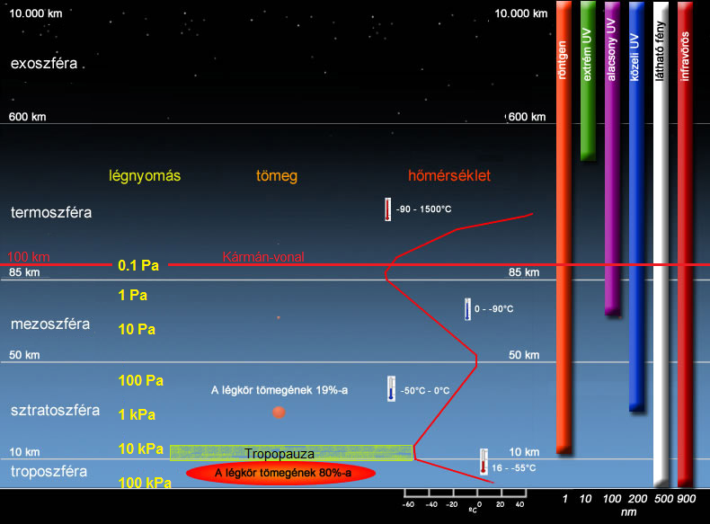

A Föld légkörének felépítése

## Szigetelés

Mivel a szondának könnyűnek kell lennie, ezért a szigetelőanyagok megválasztásánál az egyik legfontosabb szempont, amit szem előtt kell tartanunk, a tömeg.

A legelterjedtebben használt szigetelés az extrudált polisztirol, ismertebb nevén hungarocell. Különböző szigetelőtulajdonságú típusokat gyártanak belőle, melyek között megtalálható a tűzálló és extra nedvesség szigetelő réteggel ellátott verziók is.

A legkülönfélébb előre sajtolt formák megtalálhatók a piacon, melyek közül a legnépszerűbb az üreges gömb és a lap formában forgalomba hozott változatok. Előnye, hogy kis tömegű, ennek ellenére ellenálló valamint könnyű dolgozni vele, egyszerű a vágása, formázása. Amellett, hogy megfelelő hőszigetelő anyag, kiválóan tompítja a zuhanást, mely elsősorban a környezet védelmében fontos, hogy a visszatérő payload ne tegyen kárt emberben illetve vagyontárgyakban.

A sugárzó hőátadás csökkentése érdekében MLI is használható, mely egy az űrtechnológiában elterjedten használt többrétegű szigetelés. Alumínium réteggel bevont mylar és kapton filmrétegek váltják egymást hálós szeparátor rétegekkel. Fontos tényező az alkalmazásánál, hogy a hungarocellel szemben árnyékolja a rádiójeleket, ezért a kommunikációs és GPS antennáknak az MLI szigetelésen kívül kell elhelyezkedniük.

## Töltőgázok

A léggömb töltéséhez levegőnél könnyebb gázokat használnak. Tipikusan hidrogén (H) és Hélium (He) a leggyakrabban alkalmazott két gáz.

### Hidrogén

Könnyű, olcsón és könnyen előállítható, gyakorlatilag végtelen mennyiségben rendelkezésre áll. Előnye, hogy kisebb mennyiség elegendő a megfelelő magasság eléréséhez. Hátránya, hogy a legtöbb országban szigorú biztonsági feltételeknek kell megfelelni a használatához, mivel éghető.

### Hélium

Mivel nemesgázról van szó, ezért nem reaktív anyag, használata biztonságos, kezdőknek kifejezetten ajánlott. Hátránya, hogy nehezebb a hidrogénnél, ezért nagyobb mennyiség használata szükséges. Előállítása költséges és véges mennyiség áll rendelkezésre.

## Hogyan tér vissza a szonda?

Gravitáció. A ballon kidurranása vagy a payload levágása után egyszerűen visszazuhan a földre. A hasznos teher és a környezet védelme érdekében ajánlott ejtőernyő használata, mely megfelelően lassítja az ereszkedést. Az ernyő használata természetesen nem csak lassít, de a szél hatására befolyásolja a vissztérés útvonalát is.

## Szonda követése

A ballon követésére a legjobb módszer valamilyen globális helymeghatározó rendszer használata (GPS, GLONASS, stb.). A legelterjedtebb a különböző GPS alapú követők használata (GPS-tracker), melyek használata során különböző tényezőket is figyelembe kell venni.

### COCOM-Limit

Annak érdekében, hogy ne lehessen ballisztikus rakétát kereskedelmi forgalomban kapható GPS-trackerrel felszerelni, ezért a piacon elérhető GPS modulok a COCOM-Limit alapján le vannak korlátozva. Ez azt jelenti, hogy érvényes jelet csak akkor adnak vissza, ha

1. 1000 csomó (~530 m/s) alatti sebességgel haladnak
2. 60000 láb (18000 m) alatti magasságon tartózkodnak

A legtöbb gyártó mindkét korlátozást beépíti, vagyis 1) ÉS 2) is érvényben van. Ezeket a modulokat nem ajánlott használni 18 km magasság fölötti repülésekhez, hiszen a limitet meghaladó magasságon nem tudjuk követni a ballont az érvénytelen adatfolyam miatt.

Bizonyos modulok csak az egyik korlátozást követelik meg, tehát 1) VAGY 2) kell, hogy érvényben legyen (Soft COCOM). Ezek a típusok megfelelő üzenetekkel felkonfigurálhatók, hogy melyik limitet vegyék figyelembe. Ezek a modulok legtöbbször 50 km-es magasságig adnak érvényes GPS adatokat.

Limit nélküli GPS modul beszerzése, csak speciális beszállítókon keresztül lehetséges, elsősorban űrtechnológiai projektek keretében.

### GPS-Tracker típusok

#### GSM/GPS Tracker

* TK102B néven fut a legelterjedtebb, de ezerféle létezik kb. ugyanazzal az elektronikával
* Tipikus „nagymama követő”
* SIM kártya kell bele, megcsörgeted, visszaküldi SMS-ben a koordinátákat
* Komolyabbakban SD-Kártya is van, ha nincs hálózat, akkor logol
* **PRO:**
  + olcsó
  + kicsi
  + mint a faék
* **KONTRA:**
  + GSM korlátozott magasságig, lefedettség
  + könnyen megfagy
  + COCOM-Limit!!!! (max. 18 km –ig)
* Tartalék trackernek, landolás utáni helymeghatározáshoz ajánlott

#### SPOT tracker

* műholdas kommunikáción alapuló rendszer
* weboldalon követhető trackerek
* **PRO:** 
  + profi support
  + nagy pontosság
* **KONTRA:**
  + drága
  + könnyen elérhetetlenné válik, ha a műholdvevő antenna a föld irányába néz (landolás)
  + COCOM-Limit
* Főleg az Egyesült Államokban népszerű

#### APRS Tracker-ek

* APRS hálózaton küldi a GPS adatokat
* Élő követés lehetősége interneten
* **PRO:**
  + élő követés
  + kiterjedt autómata hálózat
* **KONTRA:**
  + sok helyen engedélyhez kötött (pl. UK)
  + COCOM-Limit

#### Egyedileg tervezett és épített trackerek

* Saját tervezésű rendszer
* Valós időben, rádiókommunikáció útján küldheti a helyzet adatokat
* Rádióamatőr egyedi üzenetek vagy APRS használat
* **PRO:**
  + élő követés
  + teljesen megfelel az elvárt igényeknek
  + alkalmazható Soft-COCOM GPS modul (pl. u-Blox NEO-6M)
* **KONTRA:**
  + tervezési költségek
  + tesztelési költésgek

# UPRA felépítés

Az UPRA architektúra fejlesztését Góczán Bence kezdte meg 2010-ben. Jelenleg a rendszer harmadik generációján dolgozunk, melynek tervezési szempontjai között sokkal nagyobb hangsúlyt kaptak az aeroscpace és biztonságkritikus szempontok. A jelenlegi fedélzeti rendszer alapfelépítésében nem különbözik az első generációtól, az elmúlt években az UPRA fejlesztése az alábbi fő szempontok alapján történt:

* Moduláris felépítés
* Univerzális felhasználhatóság
* Nagyfokú rugalmasság
* Megbízható működés
* Könnyű konfigurálhatóság
* Moduláris felépítés

Az UPRA architektúra fő ismertetőjegye, hogy a rendszer modulokból épül fel. A szendvicsszerűen egymásra építhető kártyák mindegyike egy-egy részfeladatot lát el. A rendszer magját a három alapmodul adja:

* Fedélzeti Számítógép
* Kommunikációs egység
* Mérés-Adatgyűjtő Modul
* On-Board Computer (OBC)

A fő vezérlő egység. Jelenleg, a harmadik generációs rendszerben egy STM32 F4 mikrokontroller köré épített kártyáról van szó. Az STM32 egy 32bites ARM maggal rendelkezik, hardveres támogatást nyújt CAN, SPI, UART és ETHERNET kommunikációhoz valamint rendelkezik LCD, Audio és DCMI perifériákkal is.

## On-Board Computer (OBC)

Az OBC feladata a rendszer működésének megszervezése, a nagyobb számítási igényű feladatok ellátása, a rendszer-busz és jelenleg az energiaellátás felügyelete. Ezen fő feladatok mellett a fő vezérlőegység rendelkezik egy GPIO porttal valamint külső kamerák vezérlésére dedikált kapcsolódási felülettel.

Kamerák és fényképezők esetén az OBC képes a kamerákat ki-bekapcsolni, valamint exponálni/felvételt indítani.

## Communication System (COM)

Az egység feladata kommunikáció a külvilággal, a rendszer kezelőszemélyzetével. A COM elsődlegesen a rendszer-buszon érkező üzeneteket konvertálja megfelelő packet-ekké, majd ezeket valamilyen rádiós úton továbbküldi a kezelőszemélyzetnek.

A harmadik generációs egységben a COM biztonsági feladatokat is ellát. Közvetlenül kapcsolódhat a GPS vevőre, így a valamely rendszerelem hibája esetén az eszköz elhelyezkedését folyamatosan tudja küldeni. A kommunikációs egység saját tápegységgel is rendelkezik, mely az energiaellátó rendszer meghibásodása esetén biztosítja számára a működéshez szükséges tápfeszültséget.

## Data Acquisition Unit (DAU)

Korábban SNW, jelenleg szabványos megnevezést követve Mérés Adatgyűjtő Kártya (DAU) kezeli a külső hőmérséklet szenzort, nyomás szenzort, páratartalom mérőt valamint rendelkezik inerciális szenzorokkal, melyek a ballon orientációjának mérésére szolgálnak. A Mérés Adatgyűjtő Modul alkalmas a tudományos payload house-keeping szenzorainak kezelésére is.

A modul nem rendelkezik önálló tápegységgel, a rendszer felépítéséből adódóan feltételezzük, hogy a megfelelő stabilizált tápfeszültség áll rendelkezésünkre.

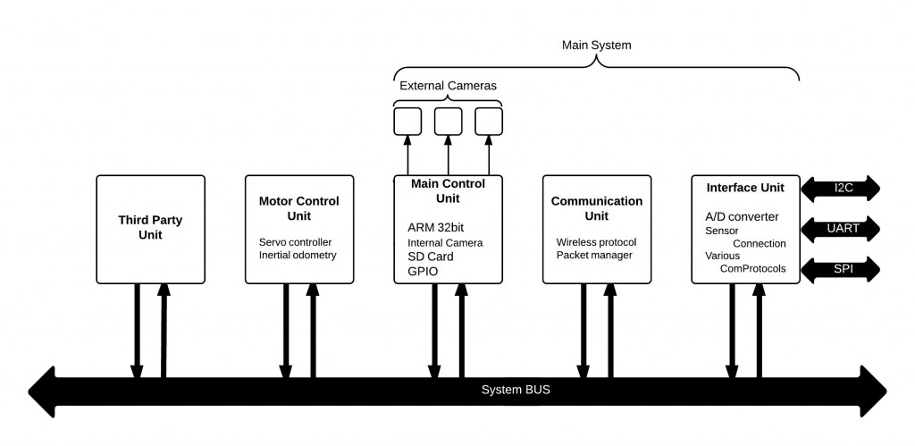

Az UPRA architektúra blokkvázlata

## Rendszer- Busz

A harmadik generációs architektúrához ismét egy soros kommunikációs protokoll került kiválasztásra. Az autóiparnak kifejlesztett nagy megbízhatóságú CAN buszprotokoll képezi a rendszersín alapját. A CAN már bizonyított az autógyártásban, egyre több ipari vezérlőt is felszerelnek CAN csatlakozással valamint sok PicoSatelit fedélzeti rendszerében is ezt a protokollt választják az egységek közti kommunikációra.

Az UPRA redundáns rendszersínnel rendelkezik, mely úgy került kialakításra, hogy a CAN vezérlőjelek mellett kialakításra került SPI összeköttetés is. A redundancia az alap vezérlőkártyák működését képes biztosítani az SPI protokoll és a busz fizikai korlátai miatt.

A rendszersínre az alap vezérlőkártyák mellé bármilyen CAN képes eszköz illeszthető, amennyiben fel lett készítve a sínen futó kommunikáció értelmezésére.

## Univerzális felhasználhatóság, és rugalmasság

A moduláris felépítést kihasználva szeretnénk, ha az UPRA nem csupán egyféle problémára adna megoldást. Annak ellenére, hogy a harmadik generáció elsősorban magaslégköri ballonokhoz készül, az első koncepciók autonóm mobilrobotok fedélzeti rendszerének lettek tervezve. Az első változatoknál felismertük, hogy ez több lehet egyszerű robot irányítórendszernél és ez a nézetünk azóta sem változott.

A sínre fűzött kártyáknak köszönhetően mindig az adott alkalmazásnak megfelelő konfigurációt lehet összeállítani. Ezt már akár az OBC akár a COM kiválasztásánál figyelembe lehet venni, de ez a rugalmasság az alaprendszer kialakítása után is megmarad. A rendszersín és a protokoll, amit használunk kellően nyílt ahhoz, hogy harmadik fél tervezhessen a rendszerbe illeszkedő egységeket. Ez lehet akár kísérlet, akár valamilyen különleges eszköz, mely szeretné használni az UPRA adta lehetőségeket, például a vezeték nélküli kommunikációt.

Abban az esetben, ha olyan eszközt kell illeszteni, mely nem rendelkezik, vagy nem igényli a nagybiztonságú rendszersínnel való kapcsolatot, az interfész kártya biztosít lehetőséget a csatlakozásra. Az IBC négy szabványos soros protokoll kezelésére képes, melyet nem csak szenzorok, hanem bármilyen külső eszköz csatlakoztatására használhatunk.

Ahhoz például, hogy az alaprendszert egy mobilis robotba építsük elég, ha a rendszersínre illesztünk egy megfelelő motorvezérlő/meghajtó kártyát.

Az UPRA esetében két fő felhasználási területet vizsgálunk jelenleg, ez a magaslégköri kísérletek valamint az autonóm robotika. Természetesen a rendszer e két területen kívül még rengeteg területen hasznosítható a modellrepülőzéstől kezdve egészen az intelligens otthon kiépítéséig.

## Megbízható működés

Az UPRA harmadik generációjánál az elsődleges célunk egy nagy-megbízhatóságú rendszer tervezése volt, mely extrém környezeti körülmények között is képes ellátni a feladatát. Jelenlegi projektünk során, melyben egy magaslégköri ballont fejlesztünk elsősorban a hideg, a nyomás valamint a rázkódás képezi ezeknek az extrém behatások gerincét.

A célunk, hogy az eszköz későbbi változatai minél jobban megközelítsék az űrben alkalmazhatóság kritériumait, ezáltal a körtagok és a hallgatók beletanulhatnak ezen ipari szegmens kihívásaiba is, továbbá előkészíthetjük egy későbbi űrküldetés alapjai is.

A megbízható működés érdekében több rendszerünk redundáns jelleggel működik, megfelelő kvalifikációjú alkatrészeket használunk, továbbá az egyes protokollokat is a megbízhatóság szem előtt tartásával választottuk meg.

## Könnyű konfigurálhatóság

A későbbi célunk a rendszerrel, hogy az előre telepített firmware és számítógépen futó szoftver segítségével az UPRA könnyen felkonfigurálható legyen. A kommunikáció módjától kezdve egészen a felcsatlakoztatott szenzorokig egy egyszerű kezelőfelületen szeretnék biztosítani lehetőséget a megfelelő beállításra.

Ez a rendszer támogátná a harmadik fél által a rendszersínre illesztett eszközöket is, melyek működését rendkívül egyszerű script nyelven vagy egyszerű parancslistával lesz lehetőség konfigurálni.

Természetesen az egységeken elhelyezkedő mikrokontrollerek ismerete esetén lehetőséget adunk a mikrovezérlő programjának módosítására, ezáltal a rendszer még inkább az adott felhasználáshoz optimalizálható.

A rendszerhez történő eszközfejlesztést SDK és HDK fogja segíteni, amint a végleges rendszer bevetésre kész állapotba kerül.